|  |  |
| --- | --- |
| Gerb-BMSTU_01 | **Министерство науки и высшего образования Российской Федерации**  **Федеральное государственное бюджетное образовательное учреждение**  **высшего образования**  **«Московский государственный технический университет**  **имени Н.Э. Баумана**  **(национальный исследовательский университет)»**  **(МГТУ им. Н.Э. Баумана)** |

ФАКУЛЬТЕТ **Информатика и системы управления**

КАФЕДРА **КОМПЬЮТЕРНЫЕ СИСТЕМЫ И СЕТИ (ИУ6)**

НАПРАВЛЕНИЕ ПОДГОТОВКИ **09.03.04 ПРОГРАММНАЯ ИНЖЕНЕРИЯ**

**Отчёт**

|  |  |
| --- | --- |
| **по лабораторной работе №** | 1 |

**Название:**

Проектирование систем на кристалле на

основе ПЛИС

**Дисциплина:** Архитектура ЭВМ

|  |  |  |  |  |
| --- | --- | --- | --- | --- |
| Студент | ИУ7-52б |  |  | А.С. Пронин |
|  | (Группа) |  | (Подпись, дата) | (И.О. Фамилия) |
|  |  |  |  |  |
| Преподаватель |  |  |  |  |
|  |  |  | (Подпись, дата) | (И.О. Фамилия) |

Москва, 2021

**Цель работы:** Изучение основ построения микропроцессорных систем на ПЛИС. В ходе работы студенты ознакомятся с принципами построения систем на кристалле (СНК) на основе ПЛИС, получат навыки проектирования СНК в САПР Altera Quartus II, выполнят проектирование и верификацию системы с использованием отладочного комплекта Altera DE1Board.

**1. Функциональная схема разрабатываемой системы на кристалле.**

Пояснения…

**2. Копия экрана готового модуля в системе проектирования систем на кристалле Altera Qsys.**

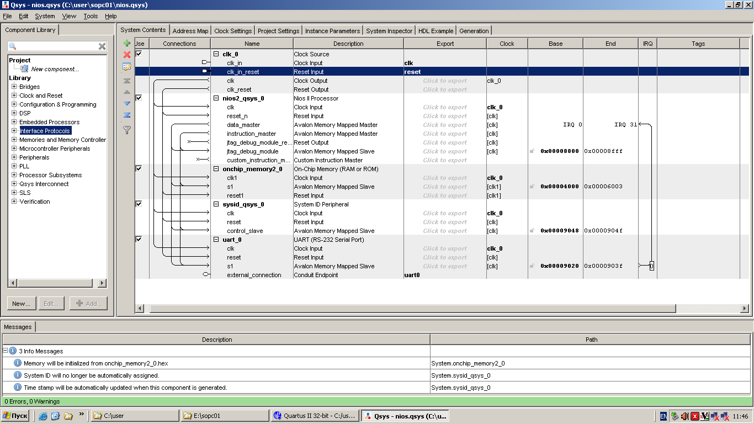

Рисунок 1 - Модуль в QSYS.

Пояснения…

**3. Таблица распределение адресов модулей в системе на кристалле.**

…

**4. Код программного проекта Nios II Software Build Tools for Eclipse и результаты тестирования PSoC на отладочной плате.**

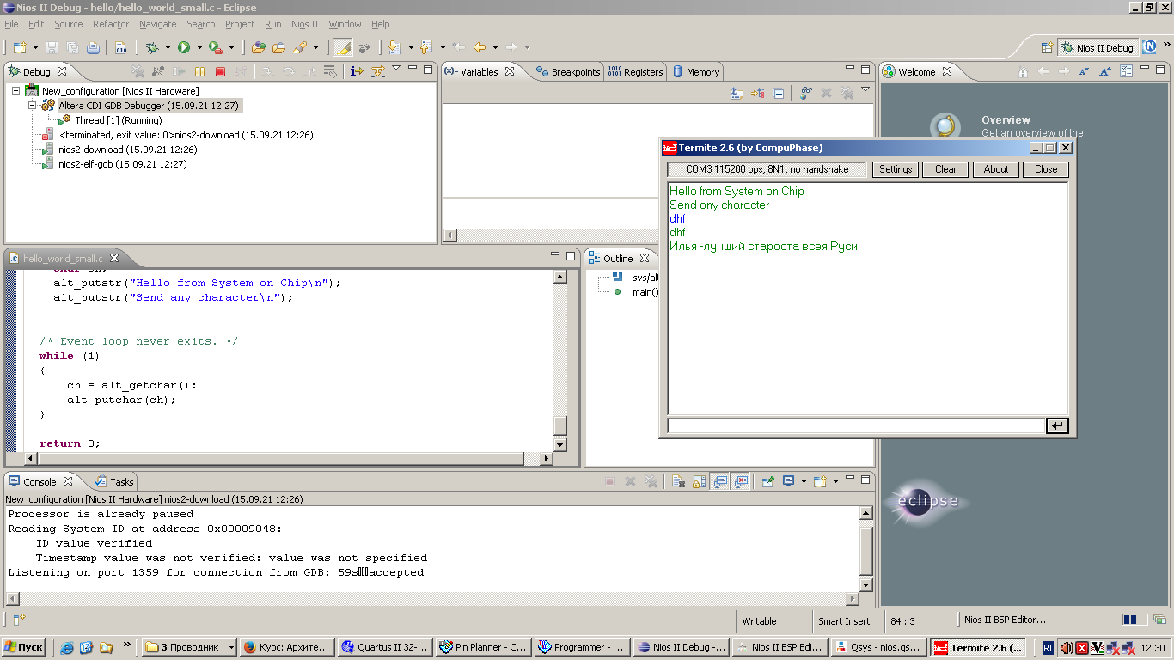

Рисунок - программа Hello World

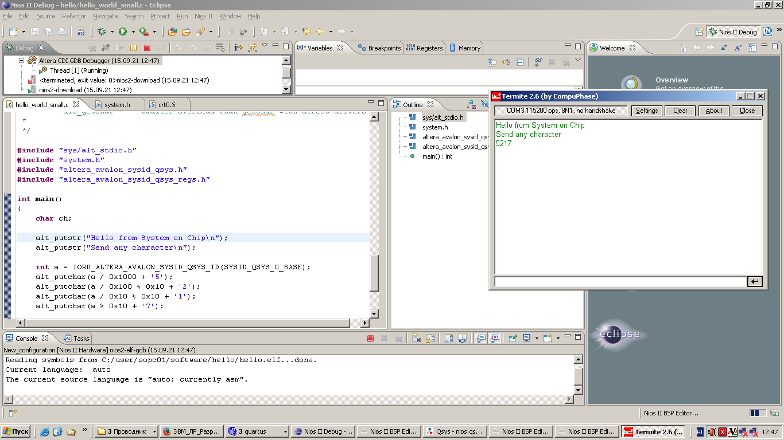

Рисунок – программа для вывода номера студента из группы 52

**Вывод**

…